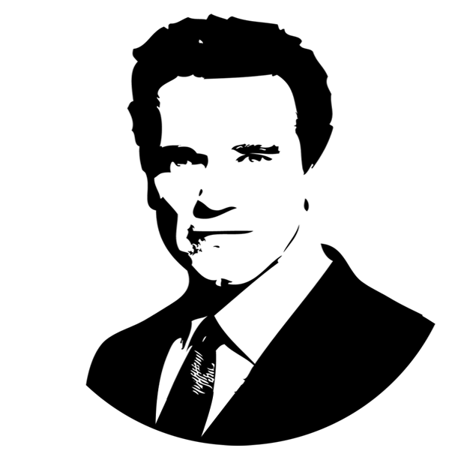
姓名： 求职意向 :3D动画设计师

姓名：

(+86) 123-4567-8000

Email:

求职意向：动画/3D设计师

教育背景

xx大学 专业: 影视动画 本科

主修课程：设计基础、动画美术设计、动画技法、漫画技法、Maya，3Dmax、Photoshop，bodypaint绘制贴图

专业技能

•精通3D设计软件3DMax 、Maya、LightWave

•熟练掌握特效合成软件AE、Fusion

•了解图片处理软件Photoshop、Illustrator

•通过大学英语四级

兴趣爱好

•漫画，从小学开始画漫画，对美漫比较有研究

•音乐、摄影、计算机技术
工作经历

xx凤凰岛影视动漫创意城有限公司 3D设计

•协助设计师进行效果绘制，完成效果图处理

•进行3D模型的初步建模

•根据创意总监及客户需求进行整个项目的核心理念的设计和整体框架的搭建

动画《看家兔》项目 项目成员

•与3人组成团队进行动画创作

•开发工具：Maya、After Effects

•负责多个镜头Layout、动画制作、灯光测试和分层渲染

•负责制作完成动画片头

游戏：《云奇欢乐飞行棋》，一款休闲益智类游戏，获得了毕业展一等奖

《阿呆的故事》：讲述主人公阿呆迷糊生活的手绘漫画

动画Demo：原创动画人物的动画场景集合

xx玩具动漫有限公司 担任职位： 动画师
工作描述： 对角色进行动作的调节,主要负责角色和动物的动作调节。也包括绑定了

动画《看家兔》项目 项目成员

•与3人组成团队进行动画创作

•开发工具：Maya、After Effects

•负责多个镜头Layout、动画制作、灯光测试和分层渲染

•负责制作完成动画片头

自我评价

一：本人为人和善，性格沉稳，思维活跃，沟通能力强，具有较好的团队合作意识。我在校期间进行过系统的专业培养，能够根据公司的需要进行设计制作；能够熟练使用Maya、MotionBuilder、ZB、Photoshop、3dmax等设计软件。能熟练操作windows平台上的各类Office办公软件。很强的事业心和责任感使我能够面对任何困难和挑战。

二：
- 具备良好的发散思维能力与创造性。
2、多次获得各类奖学金及各项荣誉称号，有扎实的专业知识基础及出色的实践、动手能力。
3、良好的交际能力：我的性格造就了我做事认真,细心,耐心的特点,随和诚恳也是我的另一特点，比较善于交际，具有良好的人际关系。，喜欢和它们在一起，熟悉畜禽饲料生产流程，熟悉常见饲料原料特性，熟悉一些饲料设备的特点。对新事物有较强的适应能力，职责内的事情都会尽心尽力去完成、有始有终，沟通能力强。

三：
－较强的协调能力；周密的统筹管理技巧；优秀的团队合作精神；
－熟练掌握MicrosoftWord等常用办公软件。
－熟悉互联网及局域网。能独立处理简单的计算机及网络故障。
－拥有细致稳重的工作态度及良好的交流技巧。
－拥有优秀的学习能力和对环境的适应能力。

